新疆安全宣传“五进”活动走进乌恰县 掌握急救技能给足“安全感”
安全生产管理条例的具体内容、心肺复苏培训“升级版”、海姆立克急救法……连日来，自治区应急管理厅安全宣传“五进”活动组在乌恰县掀起了安全宣传的热潮。
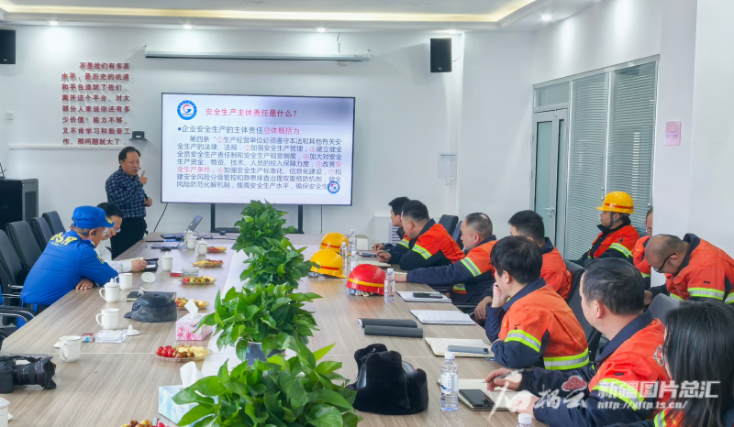
新疆工程学院矿业工程与地质学院教授陈全君正在进行安全专题讲座
在新疆某金属有限公司会议室，新疆工程学院矿业工程与地质学院教授陈全君作为活动组专家，作了“履行安全生产主体责任 确保社会稳定长治久安”专题讲座。从事故案例与《中华人民共和国安全生产法》、安全生产主体责任等方面，深刻解读了安全生产责任内涵、要义和逻辑关系。讲座主题鲜明、内涵丰富、条理清晰。
企业职工仔细聆听陈教授讲解，认真记录讲座重点信息。
“专家授课不仅加深职工对安全生产法律法规理解，还使他们掌握更多关于如何履行安全生产主体责任、预防和处理安全事故新思路和新方法，这对于提升企业安全生产管理水平起到推动作用。”该公司应急与安全生产处处长李鸿伸说。
“我国目前每年因心脏骤停、脑卒中等急危重症死亡人数超过1000万，其中约80%发生在院外，而院外心肺复苏成功率仅为1%至3%……”当新疆蓝天救援队副队长李志远按下视频播放键，屏幕上数据触目惊心，立刻吸引了所有人注意。
“学会急救技能，实际上是给足自己和他人想要的‘安全感’。”李志远说，在院外急危重症发生紧急时刻，每一秒延误都可能意味着生命加速流逝，“希望我们每一个人都能正确掌握心肺复苏基本急救技能，关键时刻能够挺身而出，挽救更多生命。”
新入职的锌品厂吊运岗位员工木尔扎依克·吉恩别克在上课过程中，积极参与急救技能学习和体验。“我一定要熟练掌握心肺复苏急救技能，以便在紧急时刻能够用得上。”
与此同时，新疆蓝天救援队队长安少华和自治区应急管理厅专家团队深入该企业生产一线，与职工面对面交流，详细了解企业安全生产现状和迫切需要解决的问题，并针对企业存在一些安全隐患，现场提出整改意见，给予专业技术指导。
下一步，自治区应急管理厅将继续深入推进安全宣传工作，不断提升全民安全意识和自救互救能力，为构建和谐社会、保障人民生命财产安全作出更大贡献。

